MINI-werkstuk 2017 groep 6a

Inleiding:

Ik ga het hebben over het computerspelfiguur super mario.

Ik kies dit onderwerp omdat….

Mijn drie vragen zijn:

1door wie is mario bedacht en hoe kwam die persoon aan het idee

2 wie is mario?

3hoe is mario veranderd

[](http://www.google.nl/url?sa=i&rct=j&q=&esrc=s&source=images&cd=&cad=rja&uact=8&ved=0ahUKEwiFr5qI_J7SAhUFxxQKHWfYAUIQjRwIBQ&url=http%3A%2F%2Fnl.marionl.wikia.com%2Fwiki%2FBestand%3AQuestion_Block.png&psig=AFQjCNFFFo8Xa86S7HkZ7LsQpGxCagVbHA&ust=1487690216173687)

[](http://www.google.nl/url?sa=i&rct=j&q=&esrc=s&source=images&cd=&cad=rja&uact=8&ved=0ahUKEwiFr5qI_J7SAhUFxxQKHWfYAUIQjRwIBQ&url=http%3A%2F%2Fnl.marionl.wikia.com%2Fwiki%2FBestand%3AQuestion_Block.png&psig=AFQjCNFFFo8Xa86S7HkZ7LsQpGxCagVbHA&ust=1487690216173687)

[](http://www.google.nl/url?sa=i&rct=j&q=&esrc=s&source=images&cd=&cad=rja&uact=8&ved=0ahUKEwiFr5qI_J7SAhUFxxQKHWfYAUIQjRwIBQ&url=http://nl.marionl.wikia.com/wiki/Bestand:Question_Block.png&psig=AFQjCNFFFo8Xa86S7HkZ7LsQpGxCagVbHA&ust=1487690216173687)

[](http://www.google.nl/url?sa=i&rct=j&q=&esrc=s&source=images&cd=&cad=rja&uact=8&ved=0ahUKEwjX1Yab_J7SAhXEuRQKHfgZBkMQjRwIBw&url=http%3A%2F%2Fnl.marionl.wikia.com%2Fwiki%2FBestand%3AQuestion_Block.png&psig=AFQjCNHvRMWa-XdSeNxMxsGW_wZuDL7_Wg&ust=1487690216552690)

Vraag 1

Door wie is mario bedacht en hoe kwam die persoonnaan dat idee?

Antwoord vraag 1

Door Shigeru Miyamoto in het jaar 13 september 1985 is mario onstaan bij het merk nintendo

Meneer shigeru miyamoto woont in japan en werkt bij nintendo

BRON VRAAG 1

<https://tweakers.net/nieuws/78624/mario-bedenker-shigeru-miyamoto-doet-stap-terug-bij-nintendo.html>

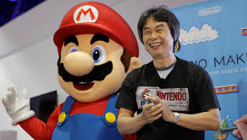

Vraag 2

Wie is mario

Antwoord vraag 2

Mario is een kleine mollige italiaanse loodgieter , die woont in mushroom kingdom. Hij is de mascotte van nintendo en een hele leuke game personage en door shigeru miyamoto (de bedenker van mario) is het gelukt om nintendo weer heel populair is geworden. Er zijn heel veel meer dan 200 vidio spellen gemaakt.

Bron vraag 2

Wikipedia.nl

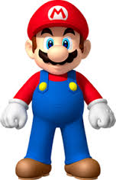

VRAAG 3

Welke computer kan je super mario bros op spelen

Antwoord vraag 3

**De evolutie van Super Mario column**

We mogen vanaf morgen eindelijk aan de slag met een gloednieuwe Mario-game, om precies te zijn Super Mario 3D Land voor de 3DS. Om dit te vieren, blikken we eens terug op de evolutie van de Italiaanse loodgieter. Het is begonnen met een simpele, 2D platformer, die uiteindelijk zou zorgen voor één van de allergrootste franchises binnen de game-industrie.

Jumpman!   
Mario is begonnen als de dappere Jumpman, die in 1981 de strijd aanging met Donkey Kong in de gelijknamige game. Het brein achter deze arcadetitel is de inmiddels welbekende Shigeru Miyamoto. Met zijn eerste werk introduceerde hij cutscenes om een plot voort te zetten, het gebruik van graphics om een karakter te geven aan personages en de game kende ook nog eens meer dan slechts één level, wat voor arcadetitels niet gewoonlijk was.   
  
In 1983 verscheen Mario Bros., eveneens een arcadetitel, waarin we voor het eerst Luigi zagen. Er was wederom sprake van een succes, maar Mario steeg pas echt naar een hoogtepunt dankzij Super Mario Bros. voor de NES. Acht werelden lang diende je te knokken tegen schildpadden, wandelende paddenstoelen en Bowser. Super Mario Bros. definieerde het platformgenre en zette een standaard neer voor alle toekomstige titels.

Een vreemde sprong   
Wanneer we het in Amerika en Europa over Super Mario Bros 2. hebben, dan doelen we altijd op die ene titel waarin je niet alleen de controle kan nemen over Mario en Luigi, maar ook over Toad en zelfs Peach. Ieder personage kent unieke eigenschappen, je kunt vijanden oppakken en er wordt gebruik gemaakt van een levensmeter. Dit klinkt totaal niet als een Super Mario-game, maar dat komt doordat Super Mario Bros. 2 in de zojuist genoemde continenten een herwerking is van Doki Doki Panic.   
  
De “ware” Super Mario Bros. 2 is namelijk degene die in 1986 verscheen in Japan en niet degene die Amerika en Europa in respectievelijk 1988 en 1989 hebben gekregen. Wij kregen pas later, met de komst van Super Mario All-Stars voor de SNES, de ware Super Mario Bros. 2, in de vorm van Super Mario Bros.: The Lost Levels. Begint er bij de fans al een belletje te rinkelen? Nintendo geloofde dat wij niet toe waren aan de hoge moeilijkheidsgraad van Super Mario Bros.: The Lost Levels, waardoor deze pas veel later verscheen in onze regio.

[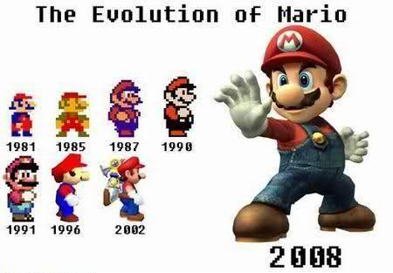](http://www.google.nl/url?sa=i&rct=j&q=&esrc=s&source=images&cd=&cad=rja&uact=8&ved=0ahUKEwjkg6jp-57SAhWBGhQKHQUAA0QQjRwIBw&url=http%3A%2F%2Fgames.fok.nl%2Fnieuws%2F404750%2F1%2F1%2F100%2Fsuper-mario-is-25-jaar.html&psig=AFQjCNG30lzIcMsiQF9vpjUKYu-yozNzeA&ust=1487690147708989)

Bron vraag 3